Διεθνές θερινό σχολείο για την καινοτομία στο Βόλο, ΤΗΜΜΥ, 9 – 15 Μαϊου 2022
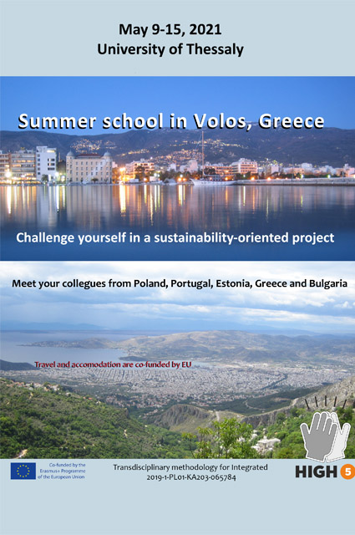
Το Τμήμα Ηλεκτρολόγων Μηχανικών και Μηχανικών Υπολογιστών του Πανεπιστημίου Θεσσαλίας (ΤΗΜΜΥ), και συγκεκριμένα η ερευνητική ομάδα Δημιουργικών Τεχνολογιών Μάθησης (http://ctll.e-ce.uth.gr), συνδιοργανώνει εβδομαδιαίο θερινό σχολείο που στοχεύει στην προώθηση της καινοτόμας σκέψης σε φοιτητές τριτοβάθμιας εκπαίδευσης. Το θερινό σχολείο θα διοργανωθεί το διάστημα 9 – 15 Μαϊου στον πολυχώρο Τσαλαπάτα.
Στο θερινό σχολείο θα συμμετέχουν 30 φοιτητές από την Πορτογαλία, την Εσθονία, τη Βουλγαρία, την Πολωνία, και την Ελλάδα. Οι καθοδήγηση των φοιτητών θα γίνει από διεθνή ομάδα διδασκόντων από τις ίδιες χώρες. Οι συμμετέχοντες θα έχουν την ευκαιρεία να συνεργαστούν σε ομάδες για να εισάγουν καινοτόμες λύσεις σε θέματα βιωσιμότητας μέσω μεθοδολογιών σχεδιαστικής σκέψης και επίλυσης προβλημάτων. Ο συνδιασμός αυτό βοηθά σχεδιαστικές ομάδες να καινοτομήσουν και να εισάγουν λύσεις σε δύσκολα προβλήματα λαμβάνοντας υπόψη πραγματικές, σε αντίθεση με τις αντιληπτές, ανάγκες μέσω μιας κυκλικής διαδικασίας διερεύνησης των πραγματικών παραμέτρων ενός προβλήματος, ενσυναίσθησης, ιδεασμού, σχεδιασμού πρωτοτύπων, και αξιολόγησης.
Το θερινό σχολείο διοργανώνεται στα πλαίσια του ερευνητικού έργου High5: Transdisciplinary Methodology for Integrated Design in Higher Education (http://high5project.eu/) που χρηματοδοτείται από το πρόγραμμα Erasmus+ της Ευρωπαϊκής Επιτροπής και υλοποιείται από το 2020 έως το 2022. Στο ερευνητικό έργο συμμετέχουν, εκτός από το Πανεπιστήμιο Θεσσαλίας, το Πανεπιστήμιο του Aveiro (Πορτογαλία), το Πανεπιστήμιο του Ταλίν (Εσθονία), το Πανεπιστήμιο SULSIT (Βουλγαρία), και το Πολυτεχνείο του Λουντζ (Πολωνία).
Επιστημονικά υπεύθυνος του ερευνητικού έργου είναι ο Ομ. Καθ. του ΤΗΜΜΥ Ηλίας Χούστης ενώ οργανωτικά υπεύθυνη είναι το μέλος ΕΔΙΠ του ίδιου τμήματος Χαρίκλεια Τσαλαπάτα.

